Hoàng Công Toán
1250080201
12_ĐH_CNTT4

ALTER SESSION SET NLS_DATE_FORMAT = 'DD/MM/YYYY';
CREATE TABLE NHANVIEN (
MaNV INT PRIMARY KEY,
HoNV NVARCHAR2(50),
TenNV NVARCHAR2(50),
NgaySinh DATE,
DiaChi NVARCHAR2(100),
Phai NVARCHAR2(10),
Luong INT,
MaNQL INT,
Phong INT
);

CREATE TABLE PHONGBAN (
MaPhong INT PRIMARY KEY,
TenPhong NVARCHAR2(50),
TruongPhong INT,
NgayNhanChuc DATE
);

CREATE TABLE DIADIEMPHONG (
MaPhong INT,
DiaDiem NVARCHAR2(50),
PRIMARY KEY (MaPhong, DiaDiem)
);

CREATE TABLE DEAN (
MaDA INT PRIMARY KEY,
TenDA NVARCHAR2(50),
DdiemDA NVARCHAR2(50),
Phong INT
);

CREATE TABLE PHANCONG (
MaNV INT,
MaDA INT,
ThoiGian INT,
PRIMARY KEY (MaNV, MaDA)
);

CREATE TABLE THANHNHAN (
MaTN INT PRIMARY KEY,
HoTN NVARCHAR2(50),
TenTN NVARCHAR2(50),
Phai NVARCHAR2(10),
NgaySinh DATE
);

CREATE TABLE NVIEN_TNHAN (
MaNV INT,
MaTN INT,
QuanHe NVARCHAR2(50),
PRIMARY KEY (MaNV, MaTN)
);

ALTER TABLE NHANVIEN ADD CONSTRAINT FK_NV_PHONG FOREIGN KEY (Phong) REFERENCES PHONGBAN(MaPhong);
ALTER TABLE NHANVIEN ADD CONSTRAINT FK_NV_NQL FOREIGN KEY (MaNQL) REFERENCES NHANVIEN(MaNV);
ALTER TABLE PHONGBAN ADD CONSTRAINT FK_PB_TRUONGPHONG FOREIGN KEY (TruongPhong) REFERENCES NHANVIEN(MaNV);
ALTER TABLE DIADIEMPHONG ADD CONSTRAINT FK_DDP_PHONG FOREIGN KEY (MaPhong) REFERENCES PHONGBAN(MaPhong);
ALTER TABLE DEAN ADD CONSTRAINT FK_DA_PHONG FOREIGN KEY (Phong) REFERENCES PHONGBAN(MaPhong);
ALTER TABLE PHANCONG ADD CONSTRAINT FK_PC_NV FOREIGN KEY (MaNV) REFERENCES NHANVIEN(MaNV);
ALTER TABLE PHANCONG ADD CONSTRAINT FK_PC_DA FOREIGN KEY (MaDA) REFERENCES DEAN(MaDA);
ALTER TABLE NVIEN_TNHAN ADD CONSTRAINT FK_NVTN_NV FOREIGN KEY (MaNV) REFERENCES NHANVIEN(MaNV);
ALTER TABLE NVIEN_TNHAN ADD CONSTRAINT FK_NVTN_TN FOREIGN KEY (MaTN) REFERENCES THANHNHAN(MaTN);

--Insert NHANVIEN
INSERT INTO NHANVIEN VALUES (101, N'Hoàng', N'Công Toán', '15/01/2000', N'Hà Nội', N'Nam', 30000000, NULL, NULL);
INSERT INTO NHANVIEN VALUES (102, N'Phạm', N'Huynh', '20/10/1985', N'Đà Nẵng', N'Nam', 25000000, NULL, NULL);
INSERT INTO NHANVIEN VALUES (103, N'Lê', N'Huynh', '05/05/1990', N'TP.HCM', N'Nam', 15000000, NULL, NULL);
INSERT INTO NHANVIEN VALUES (104, N'Nguyễn', N'Thị Tèo', '12/08/1995', N'Cần Thơ', N'Nữ', 12000000, NULL, NULL);
INSERT INTO NHANVIEN VALUES (105, N'Trần', N'Văn A', '01/01/1998', N'Hà Nội', N'Nam', 10000000, NULL, NULL);
INSERT INTO NHANVIEN VALUES (106, N'Đỗ', N'Nghèo Khổ', '02/02/2000', N'Gầm Cầu', N'Nam', 400000, NULL, NULL);
INSERT INTO NHANVIEN VALUES (107, N'Lý', N'Siêu Nhân', '09/09/1999', N'Vũ Trụ', N'Nam', 50000000, NULL, NULL);
INSERT INTO NHANVIEN VALUES (108, N'Phạm', N'Thị Lười', '11/11/1997', N'Nhà', N'Nữ', 8000000, NULL, NULL);

--Insert PHONGBAN
INSERT INTO PHONGBAN VALUES (10, N'Công Nghệ', 101, '01/01/2020');
INSERT INTO PHONGBAN VALUES (20, N'Hành Chính', 102, '15/05/2021');
INSERT INTO PHONGBAN VALUES (30, N'Tài Vụ', 104, '20/11/2022');

--UPDATE lại NHANVIEN
UPDATE NHANVIEN SET Phong = 10 WHERE MaNV = 101;
UPDATE NHANVIEN SET Phong = 20, MaNQL = 101 WHERE MaNV = 102;
UPDATE NHANVIEN SET Phong = 20, MaNQL = 102 WHERE MaNV IN (103, 105, 106);
UPDATE NHANVIEN SET Phong = 30, MaNQL = 104 WHERE MaNV = 108;
UPDATE NHANVIEN SET Phong = 10, MaNQL = 101 WHERE MaNV = 107;
UPDATE NHANVIEN SET Phong = 30, MaNQL = 101 WHERE MaNV = 104;

--Insert DIADIEMPHONG
INSERT INTO DIADIEMPHONG VALUES (10, N'Tầng 5');
INSERT INTO DIADIEMPHONG VALUES (20, N'Tầng 1');
INSERT INTO DIADIEMPHONG VALUES (30, N'Tầng 2');

--Insert DEAN
INSERT INTO DEAN VALUES (1, N'DA01 - Chuyển đổi số', N'Hà Nội', 10);
INSERT INTO DEAN VALUES (2, N'DA02 - Marketing', N'TP.HCM', 20);
INSERT INTO DEAN VALUES (3, N'DA03 - Tuyển dụng', N'Đà Nẵng', 20);

--Insert PHANCONG
INSERT INTO PHANCONG VALUES (103, 1, 40);
INSERT INTO PHANCONG VALUES (107, 1, 10);
INSERT INTO PHANCONG VALUES (107, 2, 10);
INSERT INTO PHANCONG VALUES (107, 3, 10);
INSERT INTO PHANCONG VALUES (101, 1, 5);
INSERT INTO PHANCONG VALUES (104, 3, 20);
INSERT INTO PHANCONG VALUES (105, 2, 15);

--Insert THANHNHAN
INSERT INTO THANHNHAN VALUES (1, N'Hoàng', N'Tí', N'Nam', '01/06/2020');
INSERT INTO THANHNHAN VALUES (2, N'Trần', N'Văn A', N'Nam', '12/12/1990');

--Insert NVIEN_TNHAN
INSERT INTO NVIEN_TNHAN VALUES (101, 1, N'Con trai');
INSERT INTO NVIEN_TNHAN VALUES (105, 2, N'Anh trai');

COMMIT;
--Truy vấn
--1. Cho biết thông tin cá nhân về những nhân viên có tên ‘Huynh’

SELECT * FROM NHANVIEN
WHERE TenNV = 'Huynh';
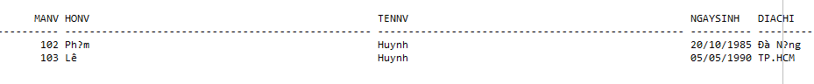
--2. Tìm mã nhân viên, họ tên và địa chỉ của tất cả nhân viên làm việc phòng ‘Hành Chính’

SELECT NV.MaNV, NV.HoNV, NV.TenNV, NV.DiaChi
FROM NHANVIEN NV
JOIN PHONGBAN PB ON NV.Phong = PB.MaPhong
WHERE PB.TenPhong = 'Hành Chính';
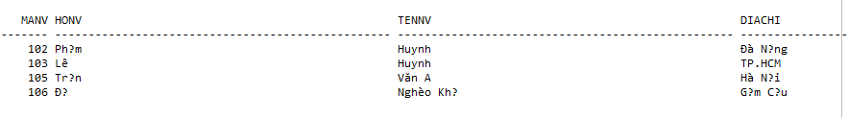
--3. Tìm mã nhân viên, họ tên và địa chỉ của nhân viên phòng ‘Hành Chính’ hoặc ‘Tài Vụ’

SELECT NV.MaNV, NV.HoNV, NV.TenNV, NV.DiaChi
FROM NHANVIEN NV
JOIN PHONGBAN PB ON NV.Phong = PB.MaPhong
WHERE PB.TenPhong IN ('Hành Chính', 'Tài Vụ');
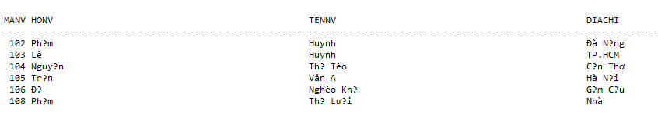
--4. Cho biết mã NV, họ tên và tên các đề án mà nhân viên tham gia

SELECT NV.MaNV, NV.HoNV, NV.TenNV, D.TenDA
FROM NHANVIEN NV
JOIN PHANCONG PC ON NV.MaNV = PC.MaNV
JOIN DEAN D ON PC.MaDA = D.MaDA;
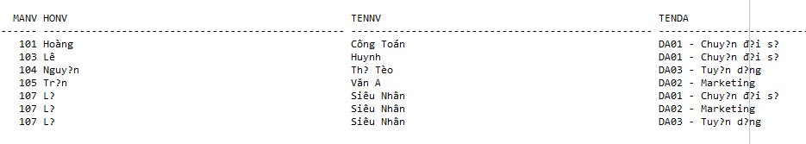
--5. Tìm thông tin đề án và Trưởng phòng chủ trì đề án đó

SELECT D.MaDA, D.TenDA, PB.TenPhong, TP.MaNV AS MaTruongPhong, TP.HoNV, TP.TenNV
FROM DEAN D
JOIN PHONGBAN PB ON D.Phong = PB.MaPhong
JOIN NHANVIEN TP ON PB.TruongPhong = TP.MaNV;
--6. Nhân viên tham gia đề án ‘DA01’ với thời gian > 30 giờ (Lưu ý: Nếu MaDA bạn để kiểu int thì thay 'DA01' bằng số 1)

SELECT NV.MaNV, NV.HoNV, NV.TenNV
FROM NHANVIEN NV
JOIN PHANCONG PC ON NV.MaNV = PC.MaNV
JOIN DEAN D ON PC.MaDA = D.MaDA
WHERE D.TenDA LIKE '%DA01%' AND PC.ThoiGian > 30;
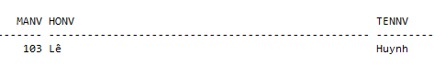
--7. Nhân viên có cùng tên với người thân

SELECT NV.MaNV, NV.HoNV, NV.TenNV
FROM NHANVIEN NV
JOIN NVIEN_TNHAN NT ON NV.MaNV = NT.MaNV
JOIN THANHNHAN TN ON NT.MaTN = TN.MaTN
WHERE NV.TenNV = TN.TenTN;
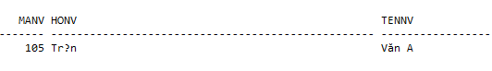
--8. Nhân viên có Trưởng phòng là ‘Phạm Huynh’

SELECT NV.MaNV, NV.HoNV, NV.TenNV
FROM NHANVIEN NV
JOIN PHONGBAN PB ON NV.Phong = PB.MaPhong
JOIN NHANVIEN TP ON PB.TruongPhong = TP.MaNV
WHERE TP.HoNV = 'Phạm' AND TP.TenNV = 'Huynh';
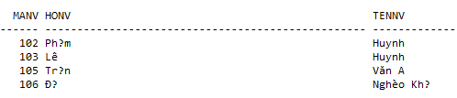
--9. Nhân viên có Người quản lý trực tiếp (MaNQL) là ‘Phạm Huynh’

SELECT NV.MaNV, NV.HoNV, NV.TenNV
FROM NHANVIEN NV
JOIN NHANVIEN QL ON NV.MaNQL = QL.MaNV
WHERE QL.HoNV = 'Phạm' AND QL.TenNV = 'Huynh';
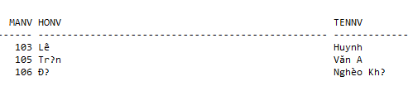
--10. Nhân viên tham gia TẤT CẢ đề án của công ty (Phép chia)

SELECT NV.MaNV, NV.HoNV, NV.TenNV
FROM NHANVIEN NV
WHERE NOT EXISTS (
SELECT * FROM DEAN D
WHERE NOT EXISTS (
SELECT * FROM PHANCONG PC
WHERE PC.MaNV = NV.MaNV AND PC.MaDA = D.MaDA
)
);
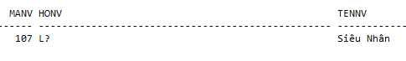
--11. Nhân viên KHÔNG tham gia đề án nào

SELECT MaNV, HoNV, TenNV
FROM NHANVIEN
WHERE MaNV NOT IN (SELECT DISTINCT MaNV FROM PHANCONG);
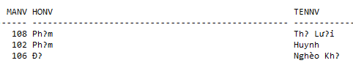
--12. Mức lương trung bình của toàn công ty

SELECT AVG(Luong) AS LuongTB FROM NHANVIEN;
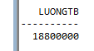
--13. Mức lương trung bình của nhân viên Nam

SELECT AVG(Luong) AS LuongTB_Nam
FROM NHANVIEN
WHERE Phai = 'Nam';
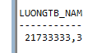
--14. Tổng số đề án của công ty

SELECT COUNT(MaDA) AS TongSoDeAn FROM DEAN;
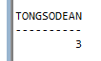
--15. Với mỗi đề án, cho biết tổng số nhân viên tham gia

SELECT D.TenDA, COUNT(PC.MaNV) AS SoLuongNV
FROM DEAN D
LEFT JOIN PHANCONG PC ON D.MaDA = PC.MaDA
GROUP BY D.MaDA, D.TenDA;
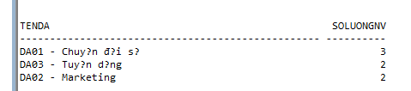
--16. Với mỗi đề án, cho biết tổng số nhân viên NỮ tham gia

SELECT D.TenDA, COUNT(PC.MaNV) AS SoLuongNu
FROM DEAN D
JOIN PHANCONG PC ON D.MaDA = PC.MaDA
JOIN NHANVIEN NV ON PC.MaNV = NV.MaNV
WHERE NV.Phai = 'Nữ'
GROUP BY D.MaDA, D.TenDA;
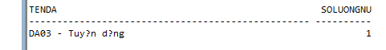
--17. Tăng thời gian tham gia đề án của nhân viên Nam thêm 4 giờ

UPDATE PHANCONG
SET ThoiGian = ThoiGian + 4
WHERE MaNV IN (SELECT MaNV FROM NHANVIEN WHERE Phai = 'Nam');
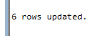
--18. Xóa tất cả nhân viên có lương dưới 500.000 Lưu ý: Nếu nhân viên này đang tham gia đề án hoặc quản lý người khác, lệnh xóa có thể bị lỗi do ràng buộc khóa ngoại (Foreign Key). Bạn cần xóa dữ liệu ở bảng con trước hoặc cấu hình ON DELETE CASCADE.

DELETE FROM NHANVIEN
WHERE Luong < 500000;
